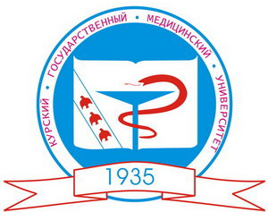
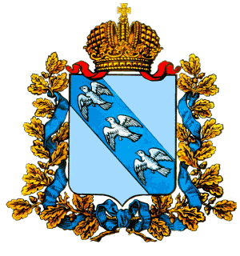
Администрация Курской области

Совет молодых ученых и специалистов
Курской области

Государственное бюджетное образовательное учреждение
высшего профессионального образования
«Курский государственный медицинский университет»
Министерства здравоохранения Российской Федерации

«22» сентября 2015 г.

ИНФОРМАЦИОННОЕ ПИСЬМО
о проведении международной научно-практической конференции студентов и молодых ученых «Молодежь в современном мире»

20 – 21 ноября 2015 г. в Курском государственном медицинском университете состоится международная научно-практическая конференция студентов и молодых ученых «Молодежь в современном мире».
Организаторами Конференции являются комитет по делам молодежи и туризму Курской области, ФГБОУ ВПО «Курский государственный медицинский университет» и Совет молодых ученых и специалистов Курской области. Официальные партнеры мероприятия – Федерация психологов образования России, Совет студентов медицинских и фармацевтических вузов России, Курское региональное отделение Общероссийской общественной организации «Российский союз молодых ученых» и ООО «МедТестИнфо».

Тематика и проблемное поле конференции охватывает следующие направления:
- социальный статус и социальное самочувствие современной молодежи;
- гражданская позиция, ценностные ориентации, лидерство и самоорганизация молодежи;
- межкультурные коммуникации и профилактика экстремизма в молодежной среде;
- инновационный потенциал молодежи, механизмы его развития и реализации;
- здоровьесбережение и безопасность жизнедеятельности;
- информационное поле и общественное сознание;
- Молодежь. Семья. Родительство;
- профориентация, занятость и кадровый резерв.
- государственная молодежная политика: методическая база, кадровое обеспечение и межведомственное взаимодействие.

К участию в Конференции приглашаются студенты, аспиранты и преподаватели учреждений высшего и среднего профессионального образования в возрасте до 35 лет, специалисты органов и учреждений государственной молодёжной политики, руководители детских и молодежных общественных объединений – независимо от возраста.
Участие в Конференции возможно в следующих формах:
- публикация в сборнике научных трудов (заочное участие);
- очное участие в инициативном порядке или по персональному приглашению оргкомитета (высылается докладчикам).

Публикация в сборнике бесплатная независимо от формы участия в Конференции. Статьи публикуются по итогам отбора рецензентами. Среди авторов публикаций проводится конкурс на лучшую печатную работу. Статьи победителей и призеров будут включены в систему РИНЦ. Статьи для публикации в сборнике принимаются в срок до 20 октября 2015 г. по электронной почте molkursk@yandex.ru в виде присоединенных к электронному письму файлов формата Microsoft Word (файл *.docx, *.doc). В теме письма необходимо указать название конференции и тематическое направление, к которому относится направляемый материал (Например: «Молодежь в современном мире – 1»). Имя файла-статьи – по фамилии первого автора. Требования к техническому оформлению статей следующие:
  - шрифт − Times New Roman, размер шрифта − 14 пт, поля по 2 см с каждой стороны, междустрочный интервал − одинарный, интервал перед и после абзаца – 0 пт (отсутствует), отступ красной строки – 1,25 см (использовать настройки на линейке, а не пробелы), объем − до 4 страниц;
  - в заголовке статьи указывается название, фамилии и инициалы авторов, полное наименование организации, представляемой авторами (допускаются сокращения формы собственности и организационно-правовой формы: ГОУ ВПО, ООО и т. д.); если авторы представляют несколько организаций, то они перечисляются последовательно, каждая с новой строки;
  - статья может быть иллюстрирована черно-белыми таблицами и диаграммами, которые выполняются при помощи функций Microsoft Word и должны быть редактируемыми; на иллюстративный материал в тексте должны быть даны ссылки (см. рисунок 1, см. диаграмму 2 и т. п.);
  - после основного текста статьи приводится нумерованный список использованной литературы; ссылки на литературу по тексту даются указанием номера источника в списке в квадратных скобках (сноски внизу страницы не допускаются);
  - после списка литературы приводятся сведения об авторах, включающие Ф.И.О. (полностью), место работы (учебы), должность (специальность), дату рождения каждого автора, адрес электронной почты (хотя бы для одного автора);
  - при желании авторов принять очное участие в конференции приводятся сведения об организации, на руководителя которой может быть направлено письмо с персональным приглашением – полное наименование организации, Ф.И.О. и должность руководителя, факс или электронная почта.

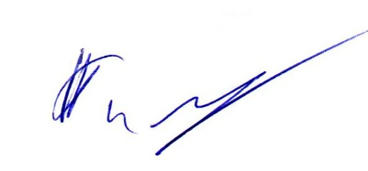

Председатель Совета В. И. Тимошилов

Образец оформления статьи:

СОЦИАЛЬНЫЙ ПОРТРЕТ СТУДЕНТОВ-МЕДИКОВ
Иванов И. И., Петров А. А.
ГБОУ ВПО «Курский государственный медицинский университет»
ФГБОУ ВПО «Курский государственный университет»

Современные студенты медицинских вузов …

Литература:
- …

Сведения об авторах:
Иванов Иван Иванович – ассистент кафедры философии ГБОУ ВПО «Курский государственный медицинский университет» Минздрава России, дата рождения 01.01.1988 г., e-mail: ivanov@xmail.ru
Петров Александр Андреевич - …
Для персонального приглашения (заполняется, если предполагается очное участие с докладом): ректор ГБОУ ВПО «Курский государственный медицинский университет» Минздрава России, профессор Лазаренко Виктор Анатольевич, факс +7(4712)00-00-00.

Очное участие в Конференции возможно в инициативном порядке (без доклада) и по персональному приглашению оргкомитета (для докладчиков). Доклады для выступления отбираются на основании содержания статей, присланных для публикации. Персональные приглашения в виде писем на имя руководителей учебных заведений или органов государственной власти направляются организаторами в отношении авторов статей, присланных для публикации в сборнике и прошедших отбор. Командировочные расходы участников оплачивает направляющая сторона.

